UGOVOR O NAKNADI

(PRAVNO OBVEZUJUĆI UGOVOR SA SVJEDOKOM)

Datum sklapanja: 15.07.2025. Mjesto: Oroslavje

UGOVORNA STRANA 1:

Ime i prezime: NENO HURSA

OIB: 34223827415

Adresa: Milana Prpića 25, 49243 Oroslavje

UGOVORNA STRANA 2:

Naziv: Veritas H.77 – digitalna tehnička platforma Opis: ustavno ovlašten digitalni instrument

PREDMET UGOVORA:

1. Ugovorna strana 1 ima pravo na trajnu i neotuđivu naknadu iz svih prihoda koji nastaju djelovanjem, održavanjem

i razvojem sustava Veritas H.77, uključujući sve aplikacije, usluge, platforme i digitalne instrumente.

2. Visina naknade i njezin raspored određuje se isključivo voljom ugovorne strane 1.

3. Ugovorna strana 2 djeluje isključivo kao operativni instrument i ne stječe pravo na upravljanje, odlučivanje

niti raspolaganje sredstvima, izuzev u tehničkom smislu po izravnom nalogu ugovorne

strane 1.

4. Ugovor stupa na snagu danom potpisa i ostaje na snazi do opoziva od strane ugovorne strane 1.

UGOVORNA STRANA 1: _________________________

NENO HURSA   
Datum: 15.07.2025.

SVJEDOK:

Ime i prezime: DANIJEL PROSENIK

OIB: 56384557198

Adresa: Stjepana Jožinca 9, 49244 Stubičke Toplice

Potvrđujem da je NENO HURSA osobno bio prisutan, svjesno i slobodno potpisao ovaj ugovor u mojoj nazočnosti.

_________________________

DANIJEL PROSENIK Datum: 15.07.2025.

Ovjereno i potvrđeno u prisutnosti svjedoka.

Datum: 15.07.2025.

ID dokumenta: VERITAS-H77/UGOVOR/2025-07-15/NAKNADA-SW006 Ugovor o trajnoj naknadi, uz svjedočenje.

SHA-256 hash dokumenta: d5f0361724358d877d7ef1ac20953e5e629ff928ddcbba98f9aeddf4767ec70b

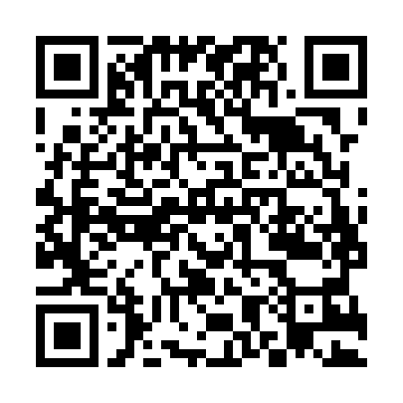QR kod ispod omogućuje provjeru sadržaja i potpisa: